http://www.notariato.it/varie/bollettini/bollettini.html
http://www.notaioricciardi.it/
Bollettino mensile d’informazione dei notai del Collegio di Campobasso, Isernia e Larino a cura del notaio Riccardo Ricciardi – Anno IX – N. 98 – 11 giugno 2003

INFORMATICA NOTARILE
Cosa deve fare il Notaio per inviare le pratiche al Registro Imprese?
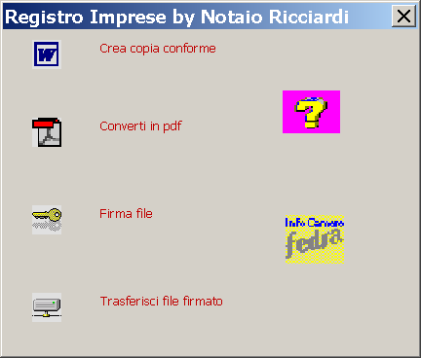
Come precisato nelle varie istruzioni elaborate dalla Commissione Informatica del CNN - che tengono conto a loro volta delle istruzioni diramate con la Circolare del Ministero delle Attività Produttive 29 novembre 2002 n. 3553/C, nonché dei principi indicati nel Protocollo d’Intesa tra UnionCamere, Consiglio Nazionale del Notariato, InfoCamere e Notartel sottoscritto in Roma lo stesso 29 novembre 2002 - le norme di riferimento, ai fini di cui sopra, sono costituite dall’art. 31, comma 2 della Legge 24 novembre 2000 n. 340, modificato nella scadenza (originariamente prevista per il 9 dicembre 2001) dall’art. 3, comma 13 della legge 28 dicembre 2001 n. 448 nonché dall’art. 13 – ter della legge 27 dicembre 2002 n. 284 e le norme disciplinanti la firma digitale sono contenute nel D.P.R. 28 dicembre 2000 n. 445 che trova fondamento nell’abrogato D.P.R. 10 novembre 1997 n. 513 e nell’art. 15, comma 2 della legge 15 marzo 1997 n. 59, nonché più di recente nel d.lgs. 23 gennaio 2002, n. 10.
La presentazione delle denuncie, delle domande e degli atti che le accompagnano presso il Registro delle Imprese andrà effettuata mediante una delle seguenti modalità alternative:
a) con invio telematico della documentazione allegata in uno con la pratica Fe.Dra sottoscritti da parte del Notaio con apposizione della firma digitale del C.N.N.;
b) con presentazione, direttamente allo sportello dell’Ufficio del Registro delle Imprese, del floppy disk contenenti la documentazione allegata in uno con la pratica Fe.Dra sottoscritti da parte del Notaio con apposizione della firma digitale del C.N.N.;
Questa seconda modalità potrà essere seguita nei casi in cui il Notaio voglia essere sicuro con i tempi e le modalità della realtà fisica e non telematica della ricezione: ricevuta cartacea della pratica e assenza di contestazioni, rifiuti o pretese di somme non dovute.
Creazione della copia dell’atto e dei suoi allegati
Sia Word che Adob Acrobat (versione completa) consentono di acquisire da scanner documenti- immagini.
Con Word (Inserisci > Immagine > da scanner) devono essere acquisiti gli allegati dell’atto che non siano presenti digitalmente nel computer quali copie di ricevute del versamento dei tre decimi, situazioni patrimoniali, ecc.) in modo da creare un originale informatico completamente corrispondente (anche negli allegati) all’originale cartaceo.
Gli allegati dell’atto possono essere costituire anche file distinti da quello della copia dell’atto; ma in questo caso è ovvio che essi dovranno essere firmati uno per uno, con ulteriori complicazioni per l’invio della pratica.
Alcuni allegati, inoltre, (ad es. perizie, planimetrie, etc.) potrebbero essere di dimensioni tali che ne rendano difficile e problematica la riproduzione informatica.
In tali situazioni, secondo il Protocollo d’Intesa, risulta evidente che è necessario attendere una più ampia e capillare diffusione degli strumenti informatici e telematici sia nel settore pubblico che in quello privato per favorire la piena attuazione delle disposizioni contenute nell’articolo 31, comma 2 della legge n. 340 del 2000. Nei suddetti casi gli uffici del Registro delle imprese accetteranno copia cartacea di detti allegati, la cui acquisizione informatica per la conservazione nell’archivio ottico sarà eseguita dall’ufficio camerale. Il notaio in ogni caso trasmetterà, in modalità informatica, l’atto senza detti allegati, dichiarandone la conformità per estratto.
La formazione della copia autentica avverrà in RRword tramite l’apposita Macro CopiaRegistroImprese che provvede ad aprire il form RegistroImprese.
Nel form vi sono le seguenti label di apertura macro:
Crea copia conforme, che provvede a:
- copiare l’atto in un nuovo documento che avrà lo stesso nome ma senza l’estensione .doc (per evitare di attribuire in fase di salvataggio un’ulteriore estensione .doc) tramite il modello in U:\MODELLI\CopiaA4.dot, ossia con l’inserimento delle immagini (timbro dello studio, stemma, timbro copia);
- aggiungere alla fine del nuovo documento l’attestazione di conformità della copia rilasciata per il Registro delle Imprese in data corrente, tramite l’inserzione del file U:\MODELLI\CopiaRegistroImprese.doc che contiene l’attestazione di conformità e il Campo Data, ossia un campo che inserisce automaticamente la data corrente del sistema;
- salvare tale copia in C:\CopieDaFirmare
Converti in PDF (presuppone l’installazione di Adob Acrobat versione completa) che provvede a:
- attivare come stampante il convertitore Distiller (Application.ActivePrinter = "Acrobat Distiller on NE01:")
- convertire il file in formato PDF da salvare scegliendo nell’apposita finestra che viene aperta in C:\ CopieDaFirmare
- eliminare il file .doc di copia in precedenza creato in c:\CopieDaFirmare
- riattivare come stampante la stampante di default al posto di Acrobat Distiller on NE01
Firma File che apre SecurSIGN per firmare il file in formato PDF in C:\ CopieDaFirmare salvandolo in formato P7M nella stessa cartella
Trasferisci file firmato che provvede a:
- cancellare in C:\CopieDafirmare il file in formato PDF
- trasferire il file firmato con estensione P7M nel server U:\Firmati
Punto interrogativo che apre le relative istruzioni in formato HTM a pieno schermo (per la chiusura CRTL + W)
WFEDRA che avverte che il programma Fedra non si può aprire da Word.

È stato segnalato, e anche da me sperimentato, che alcune Camere di Commercio pretendono che siano rispettate alcune modalità nel rilascio della copia., relativamente alla formula di attestazione di conformità e all’assolvimento del bollo.
Non credo che le Camere di Commercio (il controllo deve riguardare la sola regolarità formale della documentazione ai sensi del comma 2 ter dell’art. 31 della legge 340/2000, come introdotto dalla legge 284/2002) possano pretendere, alla luce delle vigenti disposizioni, alcuna menzione particolare nella attestazione di conformità della copia, se non che si tratta di copia “informatica”.
Quanto alla pretesa indicazione dell’assolvimento del bollo tale indicazione viene fatta nel modello Fe.Dra. e non dovrebbe essere ripetuta nella copia.
Come precisato nel Protocollo d’Intesa, infatti, il soggetto tenuto al deposito o all’iscrizione delle domande, delle denunce e degli atti al Registro delle imprese può chiedere che l’esazione dell’imposta sia fatta dalla Camera di Commercio, la quale provvede ad esigere l’imposta dovuta in modo virtuale per conto dell’utente nella misura di € 41,32 per ciascuna pratica societaria ricevuta dall’ufficio, così come chiarito dalla circolare dell’Agenzia delle Entrate del 7 agosto 2002 n. 67.
Comunque una formula che dovrebbe essere accettata, fino a un nuovo protocollo d’intesa anche su questo punto, potrebbe essere la seguente:
“LA PRESENTE COPIA INFORMATICA È CONFORME ALL’ORIGINALE DOCUMENTO CARTACEO.
SI RILASCIA PER USO DEL REGISTRO IMPRESE PREVIA AUTORIZZAZIONE DELLA C.C.I.A.A. ALLA ESAZIONE DEL BOLLO IN MODO VIRTUALE.
CAMPOBASSO, < CAMPO DATA >
FIRMATO: RICCARDO RICCIARDI NOTAIO

Iscrizione di atti nella forma di scrittura privata autenticata
Alcune Camere di Commercio non accettano il deposito delle scritture private a raccolta senza gli estremi di registrazione, altre Camere accettano le copie (tramite scanner) delle scritture private non a raccolta ai sensi dell’art. 20 del DPR 445/2000, altre ancora distinguono sulla base dell’obbligo o meno del notaio di effettuare il deposito, argomentando ex artt. 65 e 66 T.U. Imposta di registro.
L’art. 11 comma 4 del d.p.r. n. 581/1995 stabilisce che l’atto da iscrivere nel registro delle imprese è depositato in originale, con sottoscrizione autenticata, se trattasi di scrittura privata non depositata presso un notaio, mentre negli altri casi è depositato in copia autentica.
Pertanto, al riguardo, il Protocollo d’Intesa, reputa opportuno che il notaio provveda a trattenere a raccolta nei propri atti le scritture private. Questa soluzione realizza anche lo spirito e le direttive ricavabili dal codice deontologico del notariato.

Iscrizione cariche sociali
La richiesta di iscrizione di cariche sociali può avvenire attraverso una delle seguenti modalità:
1) mediante sottoscrizione su supporto cartaceo da parte dei soggetti nominati e trasmessa con modalità informatiche dal notaio (da allegare, tramite scanner, alla pratica Fedra da parte del notaio unitamente alla copia dei documenti di identità dei firmatari ove la sottoscrizione non sia avvenuta in sua presenza; per le sottoscrizioni avvenute in presenza del notaio tale circostanza si intenderà attestata dalla firma digitale del notaio apposta alla pratica Fedra); l’acquisizione tramite scanner in formato PDF potrà avvenire direttamente con ADOB (File > Importa > Scansione)
2) mediante apposizione della firma digitale dagli stessi soggetti nominati, ove in possesso di certificato di firma a norma
3) direttamente dal notaio incaricato con dichiarazione resa nello stesso atto o separatamente, ovvero implicitamente, ove la formalità debba ritenersi connessa inscindibilmente all’attività del notaio (es. costituzione di società di capitali con accettazione degli amministratori contenuta nell’atto stesso).
Ai fini del perfezionamento dell’iscrizione di una società, non è necessario che il notaio presenti anche la richiesta di nomina degli amministratori e/o sindaci, potendo la società essere iscritta anche
sulla base di amministratori e/o sindaci solo nominati. In tal caso risulterà dal registro imprese che tali soggetti non hanno ancora richiesto l’iscrizione della loro nomina.
Comunque, anche se ora è espressamente disposto che l’iscrizione delle cariche deve essere effettuata a cura del notaio, senza necessità di alcuna firma da parte degli esponenti sociali in tutti i casi in cui l’accettazione è contestuale alla nomina, constano comportamenti difformi e contrari alla legge (art. 2 bis legge 340/200, come introdotto dalla legge 284/2002).

Programma FE.DRA - TELEMACO
Il programma per la produzione della modulistica informatica necessaria per la pubblicità commerciale Fe.Dra versione 5.6.0 non presenta novità, se non la necessità dell’invio di alcuni dei documenti che compongono la pratica telematica muniti di firma digitale.
Fedra prevede infatti che nel RIEPILOGO, oltre ai due file automaticamente ivi indicati perché generati dal programma e cioè il Modello Distinta relativo alla pratica e il Modello firma, vadano indicati anche gli altri documenti allegati che, dovendo essere in formato P7M, conviene quindi che siano già stati firmati digitalmente (estensione P7M) dal Notaio.
Il sistema di trasmissione ai Registri delle Imprese è denominato Telemaco e prevede un protocollo di autenticazione che associa a ciascun utente un nome utente o “user id” ed un codice segreto o “password”.
Per gli utenti della R.U.N. l'autenticazione al predetto sistema di trasmissione è automatica, nel senso che l’user id e la password appaiono direttamente nel collegarsi a Telemaco dalla pagina “Servizi di Visura” a “InfoCamere servizi di visura”, “Presentazione pratiche”.
Per chi, come me, si connette ad Internet in ADSL non della Notartel, ricordo che si può accedere direttamente a Telemaco memorizzando preventivamente il propio user id e la propria password che appaiono nel passaggio dalla pagine dei servizi di visura della Notartel a Telemaco; per evitare poi la digitazione di tali numeri conviene avvalersi di un ottimo e gratuito programma di utility KeyWallet.
Perché il Notaio controlli l’intero procedimento di firma occorrerà seguire tre fasi.

Nella prima fase il Notaio provvederà in un’unica operazione a:
1) creare la copia autentica dell’atto da allegare alla pratica Fedra;
2) convertire la copia autentica in formato PDF
3) firmare digitalmente la copia autentica PDF, cui verrà aggiunta l’estensione P7M
Il tutto avviene tramite l’apposita macro in RRword.

Nella seconda fase l’addetto:

- compilerà la pratica FEDRA, indicando nel RIEPILOGO come allegato la copia autentica dell’atto già firmata digitalmente dal Notaio presente in U:\Firmati (Fedra ha un visualizzatore delle directory con le limitazioni del DOS di 6 caratteri, per cui ho scelto di denominare la Cartella da cui verrà prelevato l’allegato copia autentica dell’atto in formato P7M come “Firmati” e di limitare il nome della copia eliminando l’originaria estensione.doc)

- scaricherà la pratica tramite l'apposito pulsante "scarica per la spedizione telematica" in C:\Pretele\dati\NumeroPratica, previa compilazione del Modello Distinta con i dati sul notaio rogante, che dovrà essere firmato digitalmente dal Notaio unitamente al Modello Firma prima dell’invio telematico (alla richiesta del programma "Si desidera firmare ora la distinta?" rispondere NO)

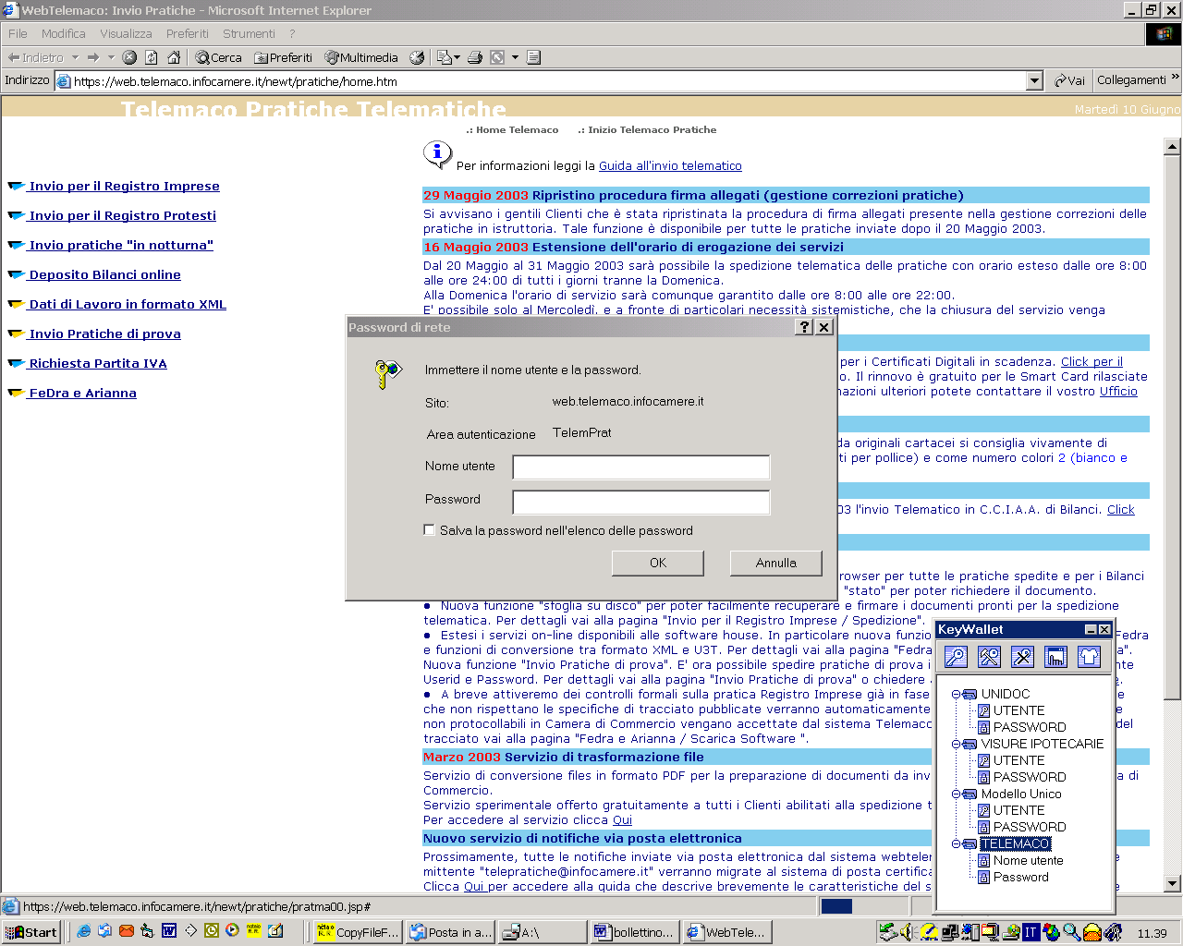

Nella terza fase il Notaio:

- firmerà i due file PDF creati automaticamente nella pratica di Fedra in C:\Pretele\Dati\NumeroPratica\ che sono il Modello Distinta e il Modello di Firma in formato PDF salvandoli in formato P7M nella stessa cartella;

- si connetterà a TELEMACO; automaticamente viene attivata un' "applet java", ovvero il programma Telemaco Pratiche per la gestione delle pratiche.
Tale programma carica dal computer dove sono state scaricate le pratiche da Fedra per l’invio telematico, previa indicazione del percorso tramite il pulsante Configura la pratica da inviare.
Finestra con lista delle pratiche
Comparirà una finestra con una serie di pulsanti per le operazioni principali nella parte superiore, al centro la lista delle pratiche presenti nella directory standard e nella parte inferiore una barra di stato con lo stato corrente dell'applicazione.

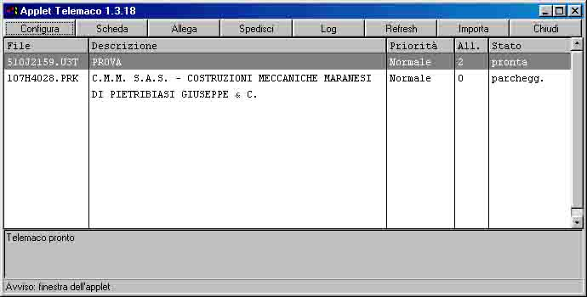

La lista è composta da cinque colonne: nella prima, da sinistra, sono contenuti i nomi dei files delle pratiche U3T o PRK (parcheggiati), nella seconda vi è la descrizione, nella terza è visualizzata la priorità di spedizione (normale o alta), nella quarta è riportato il numero degli allegati e nella quinta viene riportato lo stato: pronto per essere spedito o parcheggiato momentaneamente.
Le operazioni che si possono eseguire dalla finestra principale sono la configurazione dei parametri dell'applicazione ("Config"), la visualizzazione dei dati della pratica ("Scheda"), l'inserimento nelle pratiche di allegati ("Allega"), la spedizione delle pratiche ("Spedisci"), la visualizzazione dei report dell'applicazione ("LOG"), la ricarica della lista pratiche ("Refresh"), l'importazione di una o più pratiche da una directory scelta ("Importa") e la chiusura dell'applicazione ("Chiudi").
Configura: in questo frame, si possono configurare la E-Mail del mittente e la directory contenente le pratiche Telemaco. Gli altri dati si possono modificare ma si consiglia vivamente di non alterarli se non sotto esplicita richiesta da parte di Infocamere altrimenti l'applicazione potrebbe non funzionare correttamente. La checkbox di rinomina delle pratiche serve per rinominare le pratiche dopo la spedizione in files con estensione BAK così da non vederli nella lista principale e capire quali pratiche non sono state ancora spedite.
Scheda: in questo frame vengono visualizzati i dati riguardanti la pratica selezionata nella finestra principale. Vi sono inoltre due checkbox: "Parcheggiata" modifica lo stato di una pratica; se è parcheggiata questa non verrà spedita; "Priorità alta" cambia la priorità di spedizione della pratica.
Il pulsante "Elimina" consente di eliminare (o rinominare, a seconda dello stato della checkbox di rinomina nella finestra di configurazione) la pratica selezionata.
Allega: questo frame presenta i files allegati alla pratica selezionata. Le tre colonne della tabella descrivono rispettivamente: il nome del file allegato, la sua descrizione, il suo stato ("OK" o "File non trovato"). Tramite il pulsante "Aggiungi" è possibile aggiungere un allegato alla pratica o inserendo il percorso del file manualmente oppure utilizzando l'apposita finestra di dialogo. In entrambi i casi è obbligatorio l'inserimento di una descrizione per l'allegato. Con il pulsante "Cancella" si elimina l'allegato selezionato, mentre il pulsante "Modifica" consente di cambiare il nome del file allegato o la sua descrizione. I pulsanti "Aggiungi" e "Cancella" sono disabilitati se la versione della pratica a cui si riferiscono è uguale o successiva alla 5.4, poiché i file allegati vengono caricati automaticamente.
Spedisci: cliccando questo pulsante le pratiche con stato "Pronta" verranno spedite e nella barra di stato verrà visualizzato lo stato dell'applicazione durante la spedizione e le relative spedizioni effettuate. Inoltre verrà visualizzata una finestra in cui viene indicata la percentuale di spedizione per ogni pratica; Nel caso non venissero trovati tutti i file relativi ad una pratica, apparirà un messaggio di errore e tale pratica non verrà spedita. Una eventuale verifica della corretta spedizione si può vedere nella finestra di LOG nella sezione "Storia spedizioni".
LOG: in questo frame inizialmente vuoto, si possono visualizzare due files di log, ovvero due files che riportano le operazioni effettuate dall'applicazione. "Operazioni correnti" sono tutte le operazioni eseguite dall'applicazione da quando è stato creato il file; "Storia spedizioni" , invece, tiene traccia solamente delle spedizioni effettuate correttamente.
Refresh: cliccando questo pulsante si aggiorna la lista delle pratiche.

- cliccherà su Allega: compariranno i 2 file in formato PDF generati da Fedra e il file già firmato digitalmente della copia autentica dell’atto in formato P7M;

- sostituirà i due allegati in formato PDF, previa selezione, tramite il pulsante Modifica, con i corrispondenti in formato P7M esistenti nella stessa cartella Computer:\Pretele\Dati\NumeroPratica

- spedirà la pratica.

Marca temporale
Non appena spedita la pratica l’Ufficio del Registro delle Imprese apporrà alla stessa la marcatura temporale ed invierà alla casella di posta segnalata, avviso di ricevimento.
Nello stesso giorno l’Ufficio dovrà protocollare la pratica ed inviare subito dopo, con le medesime
modalità di cui sopra, la ricevuta con il numero di protocollo assegnato.
Nei cinque giorni successivi come previsto per legge l’Ufficio provvede all’iscrizione della pratica ed a darne comunicazione al notaio trasmettendo corrispondente visura comprovante l’avvenuto adempimento.
Il protocollo d’intesa stabilisce anche che il Notaio possa, in caso di necessità, ottenere in ogni momento da parte dell’Ufficio idonea ricevuta in forma cartacea o mediante apposizione di firma digitale.
La normativa vigente (art. 24 D.P.R. 445/2000) prevede l’obbligo della marcatura temporale, che serve solo a dare conto del tempo della spedizione, per i rapporti con le pubbliche amministrazioni; è previsto che la marcatura temporale sia apposta dal sistema informatico delle Camere di Commercio al momento della ricezione.
Si fa presente tuttavia che, con l’utilizzazione di una modalità totalmente informatica per le formalità della pubblicità commerciale, mediante la firma digitale, appare quanto meno opportuna l’apposizione della marcatura temporale da parte del notaio al momento della spedizione della pratica, utilizzando il servizio fornito dall’Autorità di Certificazione del Consiglio Nazionale del Notariato.

Gestione delle pratiche telematiche
Il sistema di gestione consiste in una serie di strumenti atti a facilitare l'utente nella presentazione e nel monitoraggio dell'iter delle pratiche telematiche in Camera di Commercio. Inoltre, in presenza di eventuali richieste della Camera, l'utente potrà on line agire sulle pratiche per correggerle senza dover per forza ripresentarsi di persona in Camera di Commercio. Forniamo qui di seguito una breve descrizione delle funzioni principali di gestione.
Menu strumenti
Tramite il menu strumenti, disponibile sulla parte sinistra della pagina principale, si ha accesso alle funzioni di spedizione e monitoraggio delle pratiche telematiche. Sono presenti le seguenti voci:
Spedizione
Selezionando Spedizione dal menu strumenti si accede alla pagina per la spedizione delle pratiche fedra. Qui sono disponibili due pulsanti: cliccando su Spedizione pratiche si avvia il software di spedizione (Applet Telemaco). Per visualizzare una lista delle pratiche spedite in un determinato giorno, utilizzare il pulsante Stato avanzamento dopo aver correttamente valorizzato (se necessario) i campi sottostanti, impostati per default con la data di sistema.
Nuove - Lista nuove pratiche appena spedite (e pertanto non ancora pervenute e accettate dalla camera), oppure errate. Poiché questa lista col tempo può diventare parecchio lunga e pesante da scaricare, è ridotta alle sole pratiche dell'ultimo mese. Per visualizzare la lista completa, cliccare sull'apposito link nel riquadro in testa alla pagina.
In istruttoria - Lista delle pratiche in fase di istruttoria da parte della camera. Questa è la lista più importante, dalla quale si può accedere alle funzioni di gestione vera e propria, in particolare delle pratiche per le quali è stata richiesta una correzione dalla Camera (vedere capitoli successivi per i dettagli). Tale lista può essere filtrata tramite l'apposita maschera in testa alla pagina o riordinata cliccando sulle intestazioni delle colonne. Sono presenti qui anche le pratiche protocollate, per le quali è possibile scaricare la relativa ricevuta protocollo. Si possono inoltre facilmente individuare le pratiche relativamente alle quali è stato scritto un messaggio dalla Camera (tramite l'apposita dicitura in rosso). Non sono invece presenti le pratiche annullate, per le quali esiste una lista a parte facilmente accessibile dal link in alto a destra in questa pagina.
Evase - Lista delle pratiche evase negli ultimi mesi. Anche qui, come per la lista precedente, è disponibile per il download la ricevuta protocollo.

Menu gestione pratica
Dalla lista delle pratiche in istruttoria è possibile accedere alla gestione delle singole pratiche cliccando sul relativo link nella colonna Stato. Verrà presentata una nuova finestra, alla sinistra della quale sono presenti due menu:
Strumenti Info pratica - Entrando in gestione di una singola pratica vengono proposti alcuni dati riassuntivi di quest'ultima, come numero REA, codice fiscale, denominazione della posizione, codice della pratica in questione, stato avanzamento, e se protocollata, numero e anno protocollo.
Diario messaggi - Accesso alla pagina di gestione messaggi tra camera e utente. Se la camera deve comunicare per qualsiasi motivo con l'utente (come ad esempio, i motivi di una richiesta correzione), quest'ultimo potrà rispondere da qui per chiedere spiegazioni, confermare le correzioni richieste, ecc... consolidando il proprio messaggio (scritto nell'apposita casella di testo) tramite il tasto Conferma.
Diritti e bolli
Cliccando sulla voce Diritti e bolli apparirà una lista dettagliata di quello che l'utente pagherà (o ha già pagato) per la protocollazione della pratica in questione. Da notare che se la pratica non è protocollata, la lista presentata ha unicamente valore di preventivo, e comunque solo per le pratiche Registro Imprese. Se la pratica è protocollata verrà presentato oltre al dettaglio anche il calcolo del totale speso.
Allegati
Dal link Allegati si entra nella sezione più importante della gestione pratiche. Da notare che questa voce di menu è presente solo se dalla camera è stata richiesta una correzione, e questo è ben visibile dalla lista pratiche in istruttoria se è presente nella colonna stato avanzamento la dicitura Richiesta di correzione da parte CCIAA. In questa pagina troviamo, oltre alle solite informazioni generali, la lista degli allegati alla pratica. Se un allegato è firmato, appariranno tutti i dati relativi ai firmatari e al TimeStamp (marcatura temporale) delle firme. Se la verifica di una firma non dovesse dare risultati positivi, apparirà a fianco in rosso una descrizione più o meno precisa del tipo di errore verificatosi. Cliccando sul nome dell'allegato, sarà possibile visualizzarlo o fare il download della versione non firmata. Il link Aggiorna causa un refresh della pagina, Clicca qui per inserire un nuovo allegato manda alla pagina di inserimento nuovi files (vedi qui di seguito). Infine, per ogni file sono disponibili due funzioni, accessibili tramite gli appositi links a fianco (Modifica o Cancella). Cliccando su "Modifica" sarà possibile modificare i dati di riepilogo relativi a quel file (vedi qui di seguito), mentre il link "Cancella" causerà l'annullamento del file.
Per inserire un allegato è necessario immettere tutti i dati richiesti nella maschera di inserimento, e cliccare infine sul tasto Allega. La spedizione potrà avere tempi più o meno lunghi a seconda delle dimensioni del file e della velocità della connessione dell'utente. Al termine della spedizione verrà presentata una tabella riassuntiva di tutti i dati del file, dimensione, firmatari, ecc... Nel caso dovessero essere ad esempio associati più atti allo stesso file (come ad esempio avviene per la maggior parte dei bilanci), bisognerà agire successivamente alla spedizione sui dati di riepilogo che descrivono l'allegato, tramite l'apposito link modifica. La dimensione massima consentita per un singolo file è di 1024 Kb (1 Mb).
Per modificare i dati di riepilogo che descrivono un allegato, basta cliccare sul link modifica relativo al file in questione. Nella finestra che si aprirà a questo punto è possibile inserire, modificare o cancellare le righe di riepilogo desiderate, agendo sugli appositi link:
Modifica - cliccare sull'icona rappresentante una matita, relativa alla riga da modificare.
Cancellazione - cliccare sull'icona rappresentante un cestino, relativa alla rica da cancellare.
Inserimento - cliccare sull'apposito link in testa alla pagina.
Deve essere sempre presente almeno una riga di riepilogo per allegato.
Chiusura correzione - Chiude la correzione dell'utente e ritorna alla pagina iniziale di gestione pratiche telematiche.
N.B. la presenza delle voci di menu sopra descritte varia a seconda dello stato della pratica che si vuole gestire. Ad esempio, per una pratica trasferita in camera per la quale non sia stata richiesta la correzione dalla Camera, non appariranno le voci Allegati e Chiusura correzione .

Correzione pratiche trasmesse - Rimborsi
Il sistema Telemaco consente di sospendere il procedimento di iscrizione delle pratiche trasmesse all’ufficio delle quali sia stata chiesta la correzione o l’integrazione fino al momento dell’avvenuta iscrizione.
In tal caso l’utente può correggere i documenti in precedenza trasmessi e il sistema genera una nuova distinta.
In sede di nuovo invio dovrà essere data comunicazione del numero di protocollo concernente la precedente distinta al fine di consentire all’ufficio del Registro delle imprese di unire la nuova domanda (corretta) alla precedente e di sostituire i dati dei quali è stata chiesta la correzione, senza dover pagare nuovamente i diritti di segreteria.
Eventuali rimborsi di somme indebitamente percepite (duplicazioni di pagamenti, errati conteggi, ecc.) saranno effettuati tramite corrispondente accredito nel conto prepagato del notaio presso Telemaco, oppure mediante compensazione sul conto Notartel (in conformità al sistema di pagamento prescelto).

Problemi informatici
La firma dei file di Fedra deve essere effettuata sullo stesso computer su cui è installato Fedra? Il lettore e la smart card devono trovarsi sullo stesso computer da cui viene effettuata la trasmissione delle pratiche ad Infocamere?
Non è necessario che la firma dei file avvenga nella stessa postazione su cui è installato
il programma Fedra.
Il programma Fedra prepara i file da spedire ad Infocamere in C:\Pretele\dati\NumeroPratica. È possibile firmare i file accedendo alla stessa cartella da un'altro computer collegato in rete.
Il notaio firma i file accedendo tramite rete alla cartella immediatamente prima dell'invio alla camera di commercio.
Fedra 5.6 può anche essere installato su un server di rete ma tutti i computer client devono avere lo stesso sistema operativo.
Ho acquistato un lettore USB della IPM. Funziona anche questo come il lettore seriale della stessa IPM?
Il lettore USB anche di altre case va bene; sul mio computer l’unica porta seriale era già occupata e quindi ho installato un lettore USB con relativi suoi driver; il lettore USB si installa più facilmente perché il lettore è autoalimentato dalla porta, senza dover ricorrere, come per il lettore seriale, all’alimentazione da mouse e tastiera.
Posso utilizzare il programma di firma securSign all'interno del programma Fedra?
E’ possibile configurare Fedra in modo che utilizzi come programma di firma SecurSign.
Basta modificare il file C:\WFEDRA\BIN\WFEDRA.INI, che altro non è che un file di testo, sostituendo la riga FIRMA_EXE=c:\Programmi\InfoCamere\Dike\Dike.exe
con FIRMA_EXE=|c:\Programmi\BNL Multiservizi\securSIGN2.2.0\securSIGN220.exe|
Ma l’utilizzo di SecurSIGN in Fedra non è conveniente perché comporterebbe la presenza del Notaio, necessaria per la firma, anche nel momento di compilazione del modello Fedra.
SecurSign, contrariamente a Dike, non apre automaticamente il file da firma, che pertanto deve essere selezionato manualmente; ma aprire i file creati da Fedra è inutile, mentre la firma della copia dell’atto conviene farla separatamente e prima ancora della compilazione del modello Fedra.
Posso installare contemporaneamente sullo stesso computer SecurSign e Dike.
Al momento non sono state registrate incompatibilità tra i due sistemi. L'unico problema è che Windows associa tutti i file firmati (quelli con estensione .p7m) al programma Dike. In pratica tutti i file firmati sono visualizzati con l'icona del Dike e se si clicca su uno di questi file si apre automaticamente il Dike.
L’inconveniente si elimina se si clicca col il tasto destro sul file e si sceglie Proprietà si ha la possibilità di cambiare il programma con il quale è associata da Windows l’apertura del file “registrando” il percorso di securSIGN C:\Programmi\BNL Multiservizi\securSIGN2.2.0\securSIGN220.exe"

